2018-2023年石家庄科技信息职业学院高职单招（数学／语文／英语）历年常考试题库含答案解析

卷I

一.语文单选题(共15题)

1.《谈时间》的语言风格是（ ）
A.典雅平和
B.清新秀丽
C.幽默机智
D.谨严犀利

2.下列议论文中，属于驳论的是（ ）
A.《寡人之于国也》
B.《论快乐》
C.《季氏将伐颛臾》
D.《论毅力》

3.曹雪芹是（ ）
A.宋代文学家
B.明代文学家
C.清代文学家
D.元代现实主义作家

4.有“曲状元”之称的元代散曲家是（ ）
A.王实甫
B.马致远
C.关汉卿
D.白朴

5.下列各组句中加点的字，意思相同的一组是（ ）
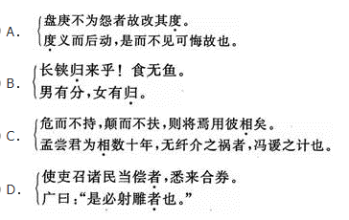
A.见图A
B.见图B
C.见图C
D.见图D

6.《郑伯克段于鄢》选自（ ）
A.《国语》
B.《史记》
C.《战国策》
D.《左传》

7.下列句子中属于直抒胸臆的句子是（ ）
A.孤帆远影碧空尽，唯见长江天际流
B.山回路转不见君，雪上空留马行处
C.虐人害物即豺狼，何必钩爪锯牙食人肉
D.北风卷地白草折，胡天八月即飞雪

8.《左传》是一部（ ）
A.编年体史书
B.国别体史书
C.纪传体史书
D.通史

9.下列成语出于庄子《秋水》的是（ ）
A.贻笑大方、分崩离析
B.望洋兴叹、祸起萧墙
C.分崩离析、祸起萧墙
D.望洋兴叹、贻笑大方

10.巴金的散文集有（ ）
A.《华盖集》
B.《朝花夕拾》
C.《龙·虎·狗》
D.《闲书》

11.我国诗歌史上被称为“诗圣”的是（ ）
A.李白
B.王维
C.杜甫
D.陶渊明

12.下列诗作中，属于乐府旧题的是（ ）
A.《关山月》
B.《饮酒》
C.《短歌行》
D.《国殇》

13.我国田园诗派的开创者是（ ）
A.陶渊明
B.王维
C.孟浩然
D.谢灵运
以上内容仅为本文档的试下载部分，为可阅读页数的一半内容。如要下载或阅读全文，请访问：https://d.book118.com/818044114132006040

